SZKOLNIACZEK

PISEMKO ZESPOŁU SZKÓŁ W WOŁOMINE

Ul. Miła 22
2006 / 2007

NUMER 3

Jestem kulturalnym uczniem , umiem się zachować w każdym miejscu i w każdej sytuacji !

Grzeczność na co dzień?
Bardzo ważna sprawa!
O tym również wspomnieć w naszym pisemku wypada
Gdy powiesz dziękuję – nic cię to nie kosztuje!
A przepraszam i proszę – chlubę ci uczniu przynoszą!
Zawsze niech uśmiech gości na twej twarzy
Wtedy będzie cię przyjaźnią każdy człowiek darzył.
Nie hałasuj na przerwie!
Każdy ci to powie, bo hałas niszczy twoje i moje zdrowie.
Nigdy nie przezywaj innych kolego!
Bo to czyni wiele, wiele złego.
Nigdy nie skarż uczniu mały
Bo to nie przynosi chwały.
Obrażanie to bardzo brzydka wada.
Tak zachować się w ogóle nie wypada.
A choć słówek znam bardzo wiele
„Do widzenia” mówię nie tylko w niedzielę!!!

A tak przedstawia się kodeks kulturalnego ucznia !!!

- Szkoła to miejsce pracy. Kulturalny uczeń szanuje więc tych, którzy tu pracują czyli nauczycieli i inne osoby ze szkoły.
- Nie przeszkadza na lekcjach!
- Nie używa wulgarnych słów
- Jest czysto i schludnie ubrany.
- Pomaga słabszym kolegom i daje dobry przykład poprawnego zachowania
- Nigdy nie bije drugiej osoby.
- Zawsze panuje nad swymi nerwami. W sposób spokojny przedstawia swe racje kolegom i dorosłym.
- Na przerwach spaceruje po korytarzu i nie przepycha się
- Prosi o pomoc nauczycieli dyżurujących, gdy ktoś wyrządza mu krzywdę.
- Korzysta z biblioteki szkolnej, tam czekają na niego ciekawe książki.
- Dotrzymuje danego słowa
- Nigdy nie kłamie
- Śmieci wyrzuca tylko do kosza , przez to szanuje pracę innych.
- Nie przezywa kolegów.
- W każdym miejscu szkoły i poza nią zachowuje się kulturalnie, stać go na to!

O kulturę języka też trzeba dbać , oto kilka złotych myśli …

Poznać po słowie, co kto ma w głowie.
Gdzie dobre słowa, tam zgoda gotowa.
Nie zaboli język od dobrego słowa.

Rymowanki o kulturze

Uprzejmość i kultura to człowieka natura.
Być grzecznym nie zaszkodzi, bo to za dobry zwyczaj uchodzi.
Bycie grzecznym procentuje, kto nie wierzy, niech spróbuje.
Kulturalnym trzeba być,
W zgodzie trzeba zawsze żyć.
Moja kultura osobista
Jest mi zawsze bardzo bliska.
Mama zawsze mi powiada,
Jak zachować się wypada.
To pomagać starszym trzeba
Nieść zakupy, przynieść drzewa,
Zawsze mówić każdemu dzień dobry
Żeby każdy dzień był dobry.
Przy tym zawsze się uśmiechać,
Pożartować, nie narzekać.
Tę kulturę dobrze znam,
Innym uczniom przykład dam.

Przepraszam i proszę,
Tak się na co dzień do ludzi odnoszę.
Gdy mówię często "dziękuję",
Od ludzi w zamian uśmiech otrzymuję.
"Dzień dobry" i "do widzenia",
Taka jest pieśń mego pozdrowienia.
Kto z kulturą jest na ty,
Rzadko miewa w oczach łzy.

QUIZ- „CZY WIESZ, JAK NALEŻY SIĘ ZACHOWAĆ?”

Podkreśl tą odpowiedź, która w twojej ocenie jest prawidłowa.
Po rozwiązaniu quizu nauczyciel przeczyta ci każde pytanie i poda prawidłową odpowiedź. Za prawidłową odpowiedź dostaniesz 1 punkt, za zakreśloną złą odpowiedź 0 punktów. Na zakończenie zsumuj liczbę zdobytych punktów, pod quizem znajdziesz interpretację wyników.

1.) Twoja chora koleżanka ze szkolnej ławki poprosiła ciebie o przyniesienie lekcji, ale ty chcesz w tym czasie pograć w nową grę na komputerze. Co robisz:
a) odmawiasz
b) chętnie pomagasz koleżance i przynosisz jej lekcje
c) okłamujesz koleżankę, że idziesz do lekarza

2.) W czasie przerwy kolega z klasy przewrócił się. Co robisz:
a) pomagasz mu się podnieść
b) śmiejesz się z niego
c) udajesz, że nie widzisz, że potrzebuje twojej pomocy i odchodzisz

3.)Kolega ze szkoły często cię przezywa. Jak reagujesz w tej sytuacji:
a) też go przezywasz
b) namawiasz kolegów, aby się z nim nie bawili
c) starasz się z nim spokojnie porozmawiać, by wyjaśnić dlaczego ci dokucza

4.) Przegrałeś mecz w swoją ulubioną grę. Jak się czujesz:
a) jesteś zły, że to inni wygrali
b) rozumiesz, że teraz twoja drużyna przegrała, ale następnym razem może wygrać
c) jesteś zadowolony z sukcesu kolegów i gratulujesz im

5.) Kolega z klasy porysował ci zeszyt. Jak postępujesz w tej sytuacji:
a) krzyczysz na niego i bijesz go zeszytem
b) nie reagujesz- pozwalasz mu na to
c) zgłaszasz nauczycielowi i prosisz o pomoc w wytłumaczeniu mu, że tak się nie postępuje

6.) Kolejny raz kolega bez pytania wziął twoje kredki. Co robisz:
a) krzyczysz na niego
b) szarpiesz się z nim i wyrywasz mu kredki
c) tłumaczysz mu, by wcześniej cię zapytał czy może pożyczyć kredki

7.) Twoja koleżanka poprosiła cię o pomoc w rozwiązaniu zadania z matematyki. Co robisz:
a) chętnie pomagasz koleżance
b)odmawiasz
c) wyśmiewasz się z niej, że nie potrafi zrobić tak prostego zadania

8.) Popsułeś ulubioną grę( zabawkę ) kolegi, co robisz w tej sytuacji:
a) nie przyznajesz się, że to ty popsułeś grę ( zabawkę ) i wskazujesz innego winowajcę
b) nic sobie z tego nie robisz i nawet nie jest ci przykro
c) przyznajesz się i przepraszasz kolegę

9.) Twoja mama skrzyczała cię za rzucanie papierków od cukierków za wersalkę. Co robisz:
a) obrażasz się na mamę
b) przepraszasz i sprzątasz wszystkie śmieci
c) udajesz, że nie słyszysz mamy i na złość jej wyrzucasz dalej papierki za wersalkę

10.) Do autobusu wsiada starsza pani z laską, a ty masz miejsce siedzące. Co robisz:
a) chętnie ustępujesz jej miejsca
b) udajesz, że jej nie widzisz i odwracasz głowę do okna
c) jesteś niezadowolony, że nie będziesz siedział, ale jednak ustępujesz jej miejsca

11.) Mama poprosiła cię o wyrzucenie śmieci, co robisz:
a) chcesz teraz obejrzeć program w TV, ale obiecujesz, że po obejrzeniu wyrzucisz śmieci
b) niegrzecznie zwracasz się do mamy i nie wyrzucasz śmieci
c)grzecznie idziesz wyrzucić śmieci

12.) Widzisz, że ktoś niszczy sprzęt w szkole, jak reagujesz:
a) szybko informujesz pierwszego spotkanego nauczyciela
b) udajesz, że nie widzisz i nic sobie z tego nie robisz
c) sam pomagasz koledze dewastować mienie szkoły

13.) Widzisz, że koledze wypadają pieniądze z kieszeni. Co robisz:
a) udajesz, że nie widzisz i ze nic cię to nie odchodzi
b) nic nie mówisz, bierzesz te pieniądze i chowasz do swojej kieszeni
c) podnosisz pieniądze i oddajesz je koledze

Interpretacja wyników quizu:
Za prawidłową odpowiedź otrzymujesz 1 punkt. Maksymalna liczba punktów wynosi 13.
Od 13 do 12 punktów- Brawo! Doskonale wiesz, jakie są reguły dobrego wychowania. Potrafisz grzecznie i pomocnie zachować się w różnych sytuacjach. Jesteś dobrym i życzliwym kolegą, chętnie pomagasz innym. Możesz być wzorem dla innych. Gratulujemy!
Od 11 do 6 punktów- Osiągnąłeś całkiem niezły wynik, znasz zasady dobrego wychowania, ale musisz popracować jeszcze nad swoim zachowaniem. Staraj się naśladować prawidłowe wzorce i dążyć do jak najlepszego zachowania. Stać cię na to.
Od 5 i mniej punktów- Musisz bardziej kontrolować swoje postępowanie. Powinieneś intensywnie pracować nad zmianą swojego zachowania i korzystać z rad dorosłych na temat zachowania w różnych sytuacjach.

UWAGA OGŁASZAMY KONKURS!!!

1. Na najładniejszą Marzannę
2. Wielkanocne jajko

O terminie oddawania prac i technikach wykonania dowiecie się na najbliższym apelu szkolnym .
Na zwycięzców jak zwykle czekają nagrody.
Powodzenia!!!

Ostatnie wydarzenia z życia szkoły …

BAL KARNAWAŁOWO - WALENTYNKOWY

14 lutego odbył się w naszej szkole bal karnawałowo - walentynkowy. Salę gimnastyczną zdobiły liczne serca, kolorowe bibuły i balony. Wszystkie klasy miały przygotowane stoliki ze słodkim poczęstunkiem i piciem. Wszyscy bardzo ładnie się bawili, chętnych do konkursów nie brakowało. Każdy chciał tańczyć z balonem lub na gazecie. Dla wszystkich uczestników konkursów tanecznych były słodkie nagrody. Atrakcja jak co roku była poczta walentynkową.

Samorząd szkolny dziękuje wszystkim uczniom, którzy pomagali przy strojeniu Sali i przygotowaniu oraz prowadzeniu zabawy.

Oto kilka zdjęć z balu.
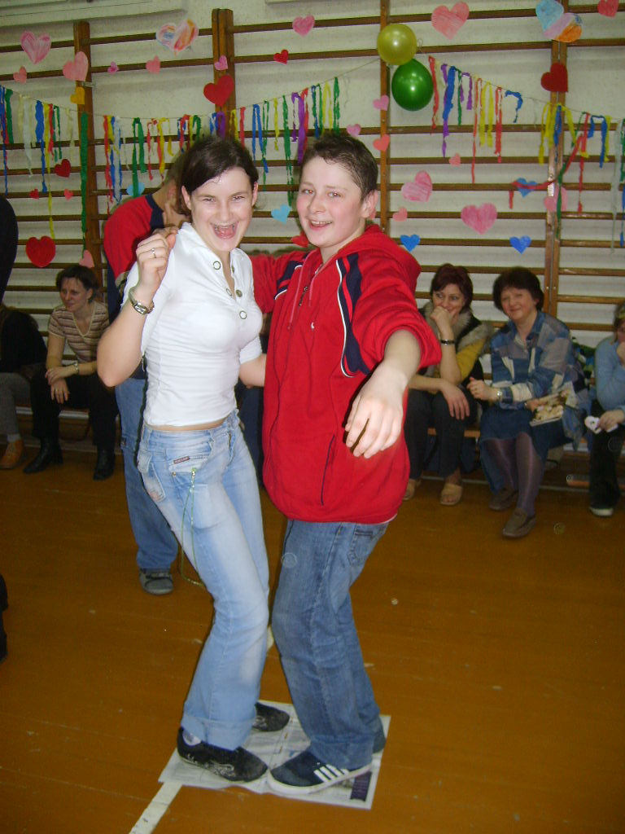
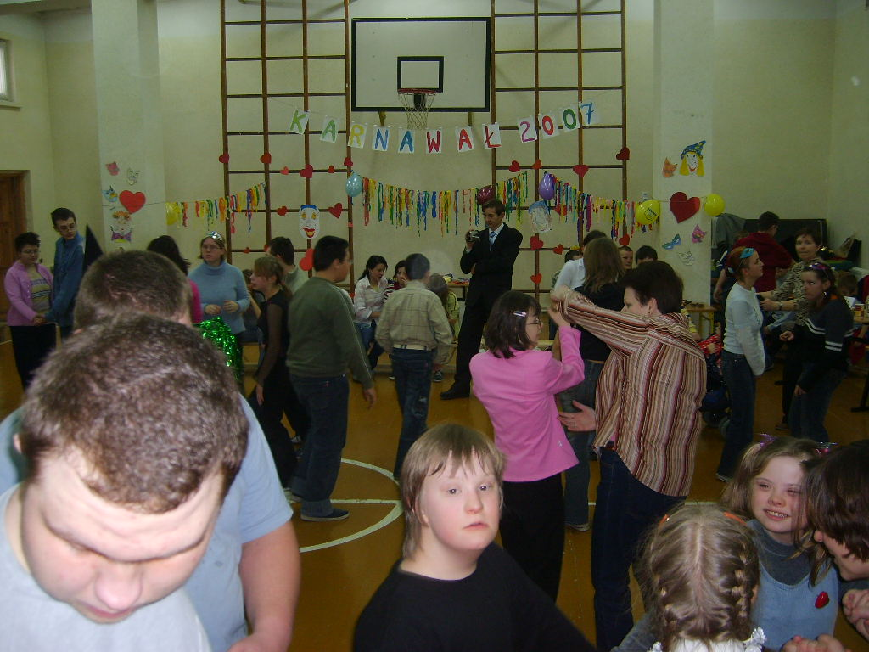

Wszyscy się pięknie bawią
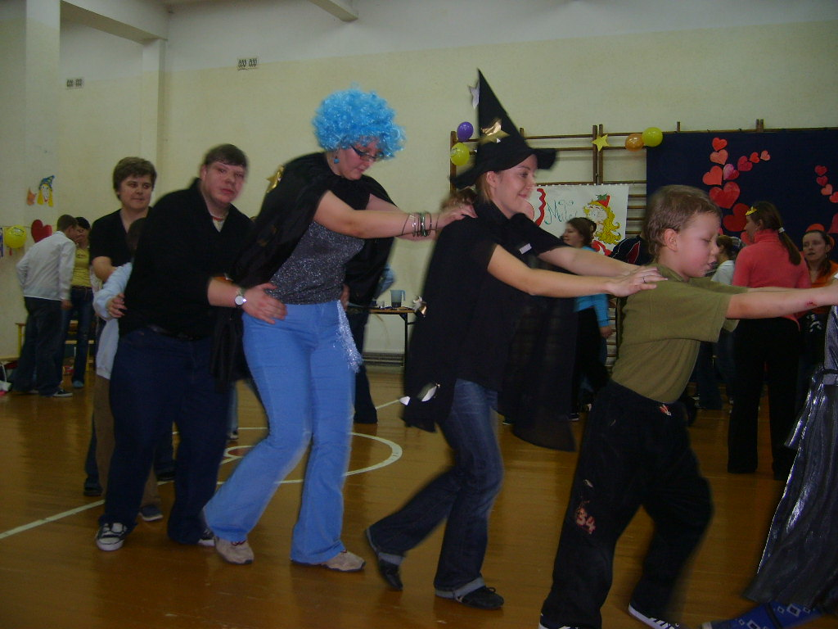

Ania i Krzysio w tańcu na gazecie

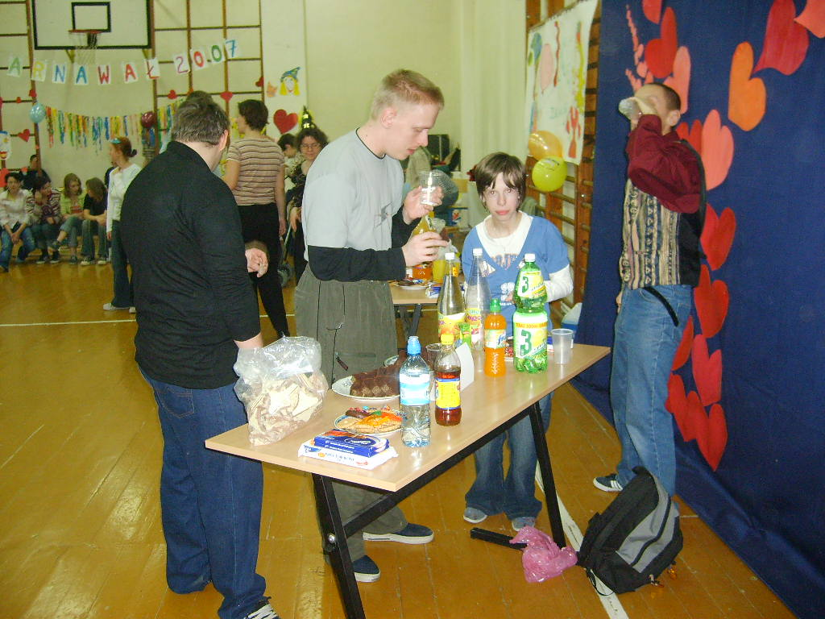

A o szalonych tańcach krótki odpoczynek
i małe co nieco…

ŚMIECHU WARTE

Jaś mówi do mamy:
- Mamusiu, dzisiaj na lekcji matematyki uczyliśmy się liczyć do dziesięciu.
- Naprawdę? To policz Jasiu - mówi mama.
Jaś liczy: 2, 3, 4, 5, 6, 7, 8, 9, 10.
- A gdzie jedynka? - pyta mama.
- W dzienniczku, mamusiu

Nauczyciel pyta ucznia:
- Jakie kwiaty lubisz najbardziej?
- Róże.
- Proszę, napisz to na tablicy.
- Pani profesor - ja jednak wolę maki.

- Jasiu, powiedz mi - pyta ojciec - Co zrobiliście dzisiaj na lekcji matematyki?
- Szukaliśmy wspólnego mianownika - pada odpowiedź.
- Coś takiego! Kiedy ja byłem w szkole, też szukaliśmy go! Że też nikt go do tej pory nie znalazł...

Na lekcji polskiego nauczyciel każe Jasiowi odmienić przez przypadki rzeczownik „kot”. Jaś odmienia:
Mianownik: kot
Dopełniacz: kota...
Wołacz: kici, kici!

Po klasówce z matematyki rozmawia dwóch kolegów:
- Ile zadań rozwiązałeś?
- Ani jednego. A ty?
- Też ani jednego.
- No i znowu pani znowu powie, że ściągaliśmy od siebie!
Jasiu do Krzysia:
- Wpadłbyś do mnie któregoś wieczora, mam nowego psa.
- A nie pogryzie mnie?
- Właśnie chciałbym sprawdzić…

- Jasiu, słyszałem, że dostałeś jedynkę z historii!!! - krzyczy ojciec na Jasia.
- To wszystko przez Łokietka! - broni się Jaś.
- To po co się z takim zadajesz?!

Nauczycielka pyta dzieci w szkole, jakie mają zwierzątka w domu. Kolejno odpowiadają:
- Ja mam psa.
- Ja kota.
- U nas są rybki w akwarium.
Wreszcie zgłasza się Pawełek:
- A my mamy kurczaka w zamrażalniku!

1
2
3
4
5
6
7
8
9
10
11
12
13
14
15
16
17
18
19
20
21
22
23
24
25
26
27
28
29
30
31
32
33
34
35
36
37
38
39
40
41
42
43
44
- Ziemia , Jowisz , Mars
- Urządzenie do pomiaru temperatury
- Bułeczka w kształcie księżyca
- Tłuszcz do smarowania
- Włoski, ziemny lub laskowy
- Służą do gryzienia
- Nasz kontynent
- Skończył się przed Środą Popielcową
- Przyszła … do woza
- Na tapczanie siedzi …(z wiersza Brzechwy)
- Unosi się nad gorącą wodą
- Jeden z opadów atmosferycznych
- Warzywo z jadalnym kwiatem
- Mieszka w ulu
- Wynik mnożenia
- Część spłaty pożyczki
- Szkoła po podstawówce
- Ma 24 godziny
- Obecna pora roku
- Miasto w Polsce z najstarszą kopalnią soli
- Miejscowość w której jest klasztor na Jasnej Górze
- Pan który gra w filmie
- Wynik dodawania
- Wybiera się za morze, ale wybrać się nie może ( z Brzechwy)
- Ptasi lekarz drzew
- Dworzec dla samolotów
- Imię Pana z naszej biblioteki
- Wysyłany w kopercie
- Do mycia w kostce lub płynie
- Żyto , owies lub pszenica
- Brunatny lub kamienny
- Deski Małysza
- Wynik odejmowania
- Odmierza czas
- Rude zwierzę – symbol chytrości
- Jabłka , gruszki , ananasy
- Jedynka z trzema zerami
- Mama twojej mamy
- Po nich chodzisz z pietra na piętro
- Utrzymuje roślinę w podłożu
- Królowa polskich rzek
- Inaczej 12 sztuk
- Ma w środku żółtko
- Prosty , ostry lub rozwarty

Hasło 1 : …………………………………………………………………………………………………………….

Imię i nazwisko : …………………………………………………………………………………………………….

